**《局域网技术实验》**

**实验报告**

**实 验1：设计网络拓朴、制作网络硬件连接器**

**院 系： 数学与计算机科学学院**

**专 业： 计算机科学与技术**

**年 级： 2016级(5)班**

**学 号： 031602523**

**姓 名： 刘宏岩**

实验1

1实验题目：设计网络拓朴、制作网络硬件连接器

2实验目的：

①理论：理解网络拓扑结构、加深对以太网的网络拓扑结构（即总线型网络拓扑结构）的理解；了解双绞线的连接原理。

②实践：设计简单的网络拓扑；动手制作网线——B-B型和A-B型并实践两者的连接场合。

3实验环境：非屏蔽双绞线、RJ-45连接器、压线钳、剪刀、测试仪

4操作过程：

①网络拓扑结构和以太网的网络拓扑结构（即总线型网络拓扑结构）的理论认识和理解

●网络拓扑结构

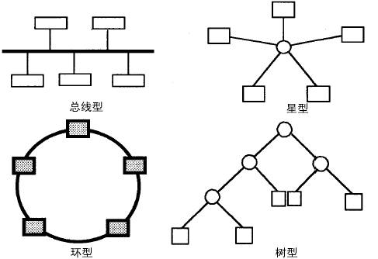网络拓扑结构是指用传输媒体互连各种设备的物理布局，指网络的几何连接形状，画成图就叫网络“拓扑图”。

目前常见的网络拓扑结构有：

•总线型网络

•星型网络

•环型网络

•树型网络

如图1.1所示。

图1.1

●以太网的网络拓扑结构（即总线型网络拓扑结构）

总线型拓扑通过一根传输线路将网络中所有结点连接起来，这根线路称为总线。网络中各结点都通过总线进行通信，在同一时刻只能允许一对结点占用总线通信。 如图1.2所示。

图1.2

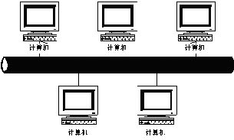

这种网络拓扑结构比较简单，总线型中所有设备都直接与采用一条称为公共总线的传输介质相连，这种介质一般也是同轴电缆（包括粗缆和细缆），不过现在也有采用光缆作为总线型传输介质的，如ATM网、Cable Modem所采用的网络等都属于总线型网络结构。

②双绞线的基本原理

●非屏蔽双绞线

非屏蔽双绞线（Unshielded Twisted Pair，缩写[UTP](http://baike.baidu.com/view/523201.htm)）是一种数据[传输线](http://baike.baidu.com/view/492452.htm)，由四对不同颜色的传输线所组成，广泛用于以太网路和[电话线](http://baike.baidu.com/view/884745.htm)中。

非屏蔽双绞线电缆具有以下优点：

•无屏蔽外套，直径小，节省所占用的空间，成本低；

•重量轻，易弯曲，易安装；

•将串扰减至最小或加以消除；

•具有阻燃性；

•既可以传输[模拟数据](http://baike.baidu.com/view/292017.htm)也可以传输[数字数据](http://baike.baidu.com/view/1337259.htm)。

●制作规格

标准568B：

橙白--1，橙--2，绿白--3，蓝--4，蓝白--5，绿--6，棕白--7，棕--8

标准568A：

绿白--1，绿--2，橙白--3，蓝--4，蓝白--5，橙--6，棕白--7，棕--8

除两台PC机之间用[交叉线](http://baike.baidu.com/view/90075.htm)连接之外，一般情况我们使用的[直连线](http://baike.baidu.com/view/721843.htm)连接。

如图1.3所示：

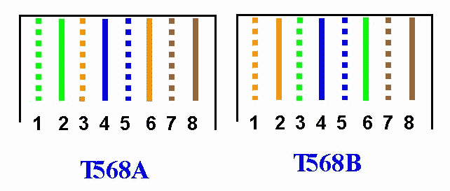

③网线制作

●B-B型（直通型）制作

步骤一：准备合适长度的双绞线和水晶头备用，准备好剪刀、压线钳和测线仪；

步骤二：用剪刀或者压线钳内的剪口剪去双绞线末端外皮约1.5cm到2cm，出去保护皮后看到双绞线内部4色8根线；

步骤三：解开缠在一起的线缆（按次序排列好，防止白线乱序），将解开的8根线按照T568B的顺序排列；

步骤四：调整排好的线缆，扯平拉直，精细工艺；

步骤五：用剪刀将线缆剪齐，留约1.3cm左右即可，注意剪裁的时候不要乱了线缆的顺序；

步骤六：将线缆对准插孔插入水晶头，线缆平行地插入线的插孔，水晶头和双绞线的保护线在末端接触一定的距离；

步骤七：调整好后，将水晶头插入压线钳用力压下，相同的方法做好另一段；

●A-B型（交叉型）制作

步骤一：准备合适长度的双绞线和水晶头备用，准备好剪刀、压线钳和测线仪；

步骤二：用剪刀或者压线钳内的剪口剪去双绞线末端外皮约1.5cm到2cm，出去保护皮后看到双绞线内部4色8根线；

步骤三：解开缠在一起的线缆（按次序排列好，防止白线乱序），将解开的8根线一端按照T568B的顺序排列，另一端按照T568A的顺序排列；

步骤四：调整排好的线缆，扯平拉直，精细工艺；

步骤五：用剪刀将线缆剪齐，留约1.3cm左右即可，注意剪裁的时候不要乱了线缆的顺序；

步骤六：将线缆对准插孔插入水晶头，线缆平行地插入线的插孔，水晶头和双绞线的保护线在末端接触一定的距离；

步骤七：调整好后，将水晶头插入压线钳用力压下；

5功能测试：

1. B-B直通型两头插入测线仪打开开关后，绿灯成对（一对一）依次亮起来；
2. A-B交叉型两头插入测线仪打开开关后，绿灯交叉（1-3，2-6）依次亮起来；

网线制作成功。

6体会总结：

①理论复习

●网络拓扑结构

在计算机网络中指定设备和线路的安排或布局；在地理网络中指网络要素之间的连接关系。对于网络的组成具有重要的意义，理解网络的拓扑结构，尤其是常用的网络拓扑类型对网络的理解有重要的意义。

此外，以太网的网络拓扑结构——总线型以太网，作为基本的网络拓扑类型，在局域网中也有非常重要的意义。体会网络拓扑理论与实践的结合，需要在试验中进一步体会。

●信息传输的媒介——双绞线

尽管光传播的方式已经非常快捷得取得优势地位，但是电缆因为其更好的灵活性也是无可替代的。在当今社会的发展中，电缆还没有退出也将在很长时间内依旧占据主导地位。双绞线因其直径小，节省所占用的空间，成本低；重量轻，易弯曲，易安装；具有独立性和灵活性等等优点依旧被广泛采用。

②实践练习

●练习绘制各种网络拓扑结构，能根据需要设计相应的网络拓扑结构

●练习亲手制作A-B交叉型和B-B直通型网线

在练习制作网线的过程中，应该数计T568A和T568B的线序，注意一定不要弄乱线缆的排列顺序，除了有色的线顺序不能打乱以外，白色的线也时刻要注意；此外，在将排列好的线缆剪齐的时候也要注意长短，保证插到水晶头里面去之后保护线末端有一定的距离在水晶头内以固定和保护线缆；最后水晶头一定要压紧，使得线芯和接触点完全接触上。

●自己做的网线，用起来也很有成就感！

